Инструкция по формированию отчета о достижении значений результатов предоставления Субсидии

Этап 1.
В информационной системе управлением общественными финансами «Электронный бюджет», подсистеме бюджетного планирования государственной интегрированной информационной системы (далее- «Электронный бюджет»)
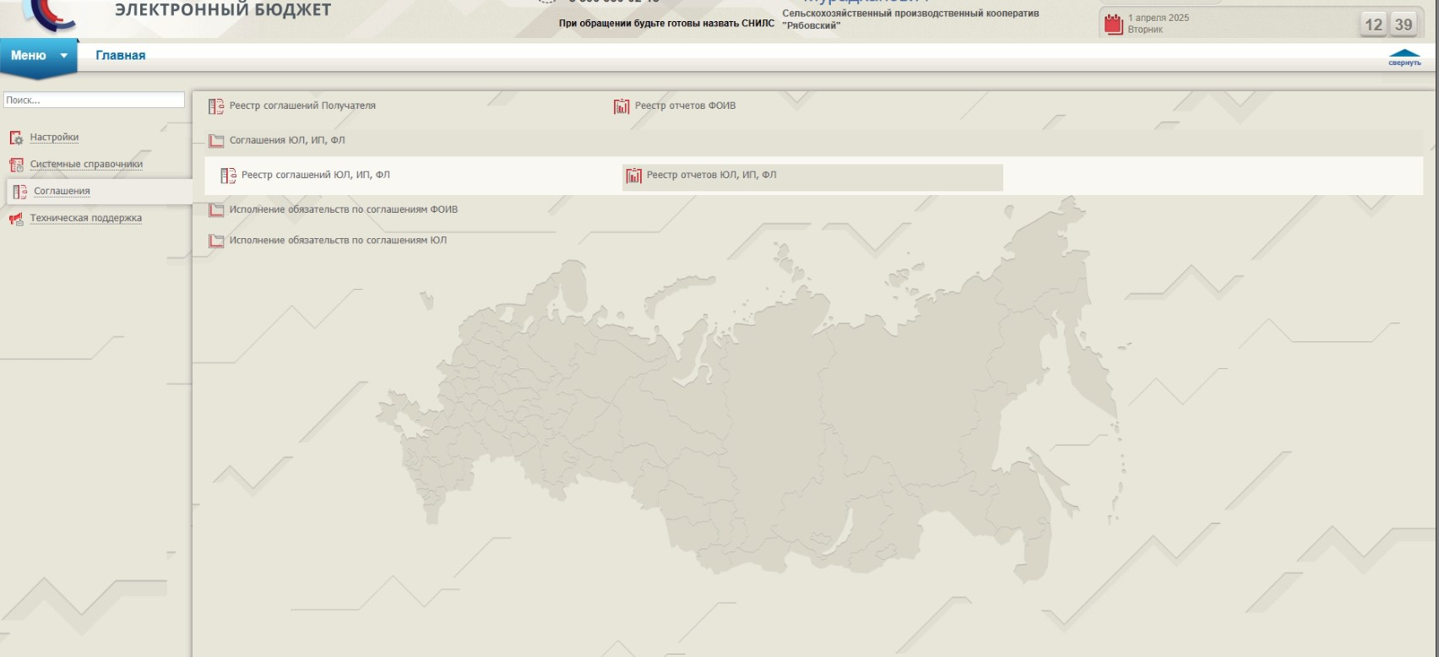
раздел: Меню- Соглашения ЮЛ,ИП,ФЛ- Реестр отчетов ЮЛ,ИП,ФЛ

Этап 2.
В реестре отчетов выбираем: «Реестр»- «Сформировать отчет»
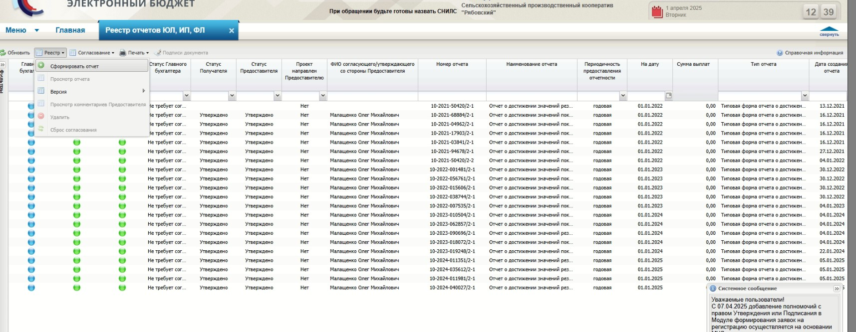

В окне «Информация для формирования отчета» выбираем данные:
- номер соглашения,
- наименование отчета,
- периодичность отчётности (в Соглашении установлена периодичность отчетности, от этого зависит на какой месяц формируется)
- на месяц,
нажимаем «Сформировать».

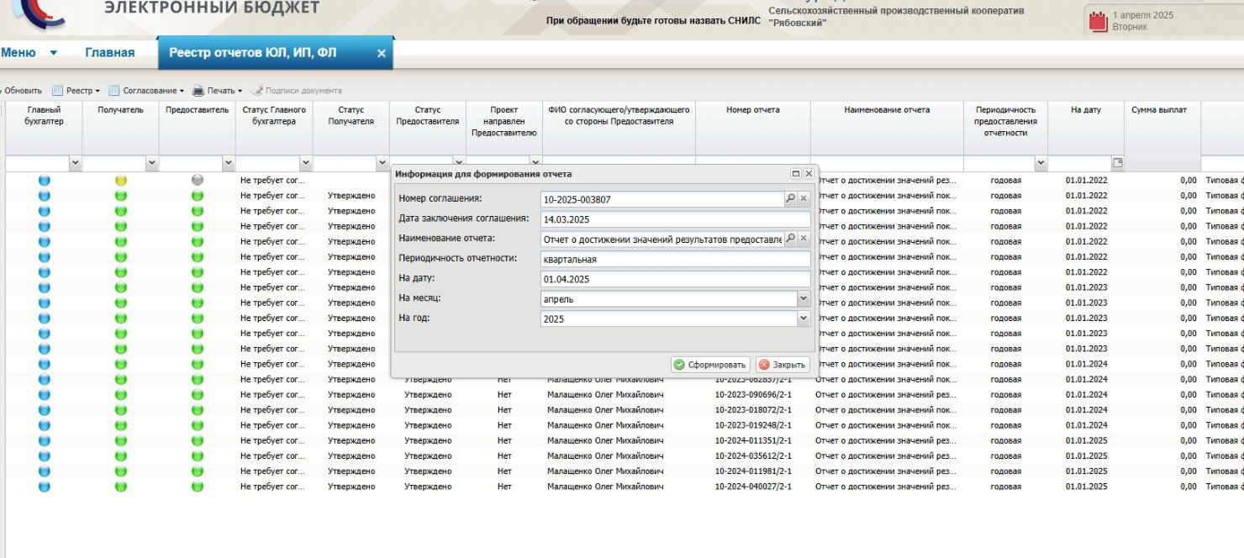

Этап 3.
После того как будет сформирован отчет, двойным щелчком мыши заходим в сформированный отчет.
- Нажимаем (один раз) во вкладке «Информация о достижении значений результата предоставления Субсидии и обязательств…» на «Направление расходов» по каждой Субсидии оно РАЗНОЕ, (в данном случае ОБРАЗЕЦ звучит как – Возмещением части затрат на приобретение техники и оборудования)
откроется вкладка «Результаты предоставления Субсидии»
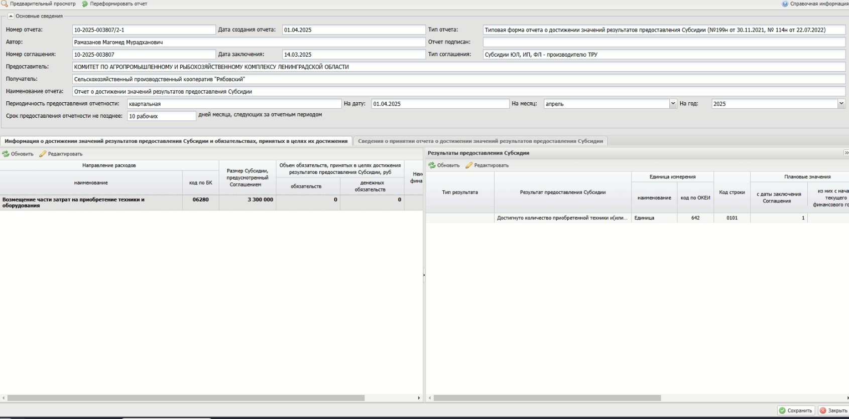

Этап 4.
Двойным щелчком мыши нажимаем на «Направление расходов» (в данном случае звучит как – Возмещением части затрат на приобретение техники и оборудования)
В открывшемся окне «Информация для заполнения»
Заполняем «Обязательства» и «Денежные обязательства» - сумма по Субсидии использованная. Нажимаем «Сохранить».
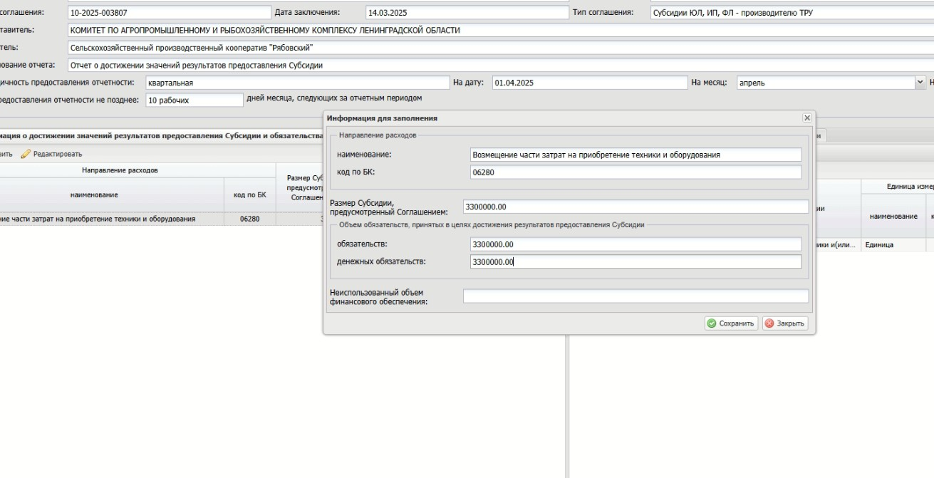

Этап 5.
После, двойным щелчком мыши нажимаем на вкладку «Результат предоставления Субсидии» (в данном случае ОБРАЗЕЦ «Достигнуто количество приобретенной техники и (или) оборудования»)
В открывшемся окне «Информация для заполнения» заполняем фактическое достигнутое значения и нажимаем «Сохранить».
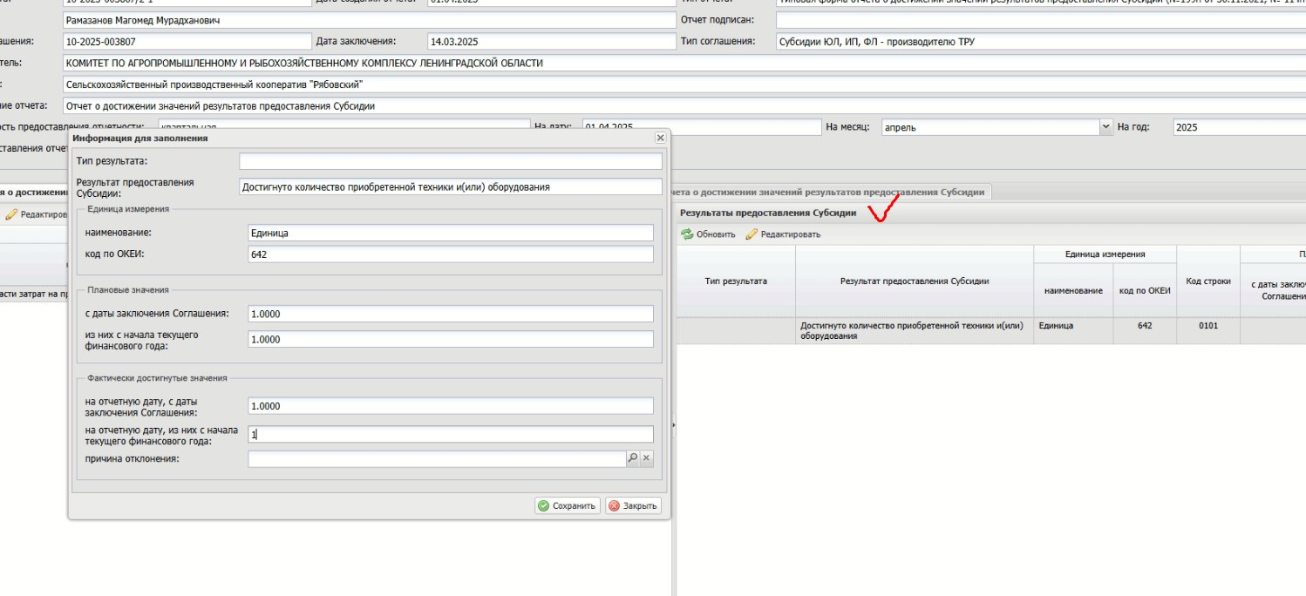

Этап 6.
После как заполнен отчет возвращаемся во вкладку «Реестр отчетов ЮЛ,ИП,ФЛ»
Нажимаем на заполненный отчет один раз (чтобы он был выделен серым цветом)
Далее этап согласования и утверждения отчета.
- 1. нажимаем на кнопку «Согласование» - «Резолюция»
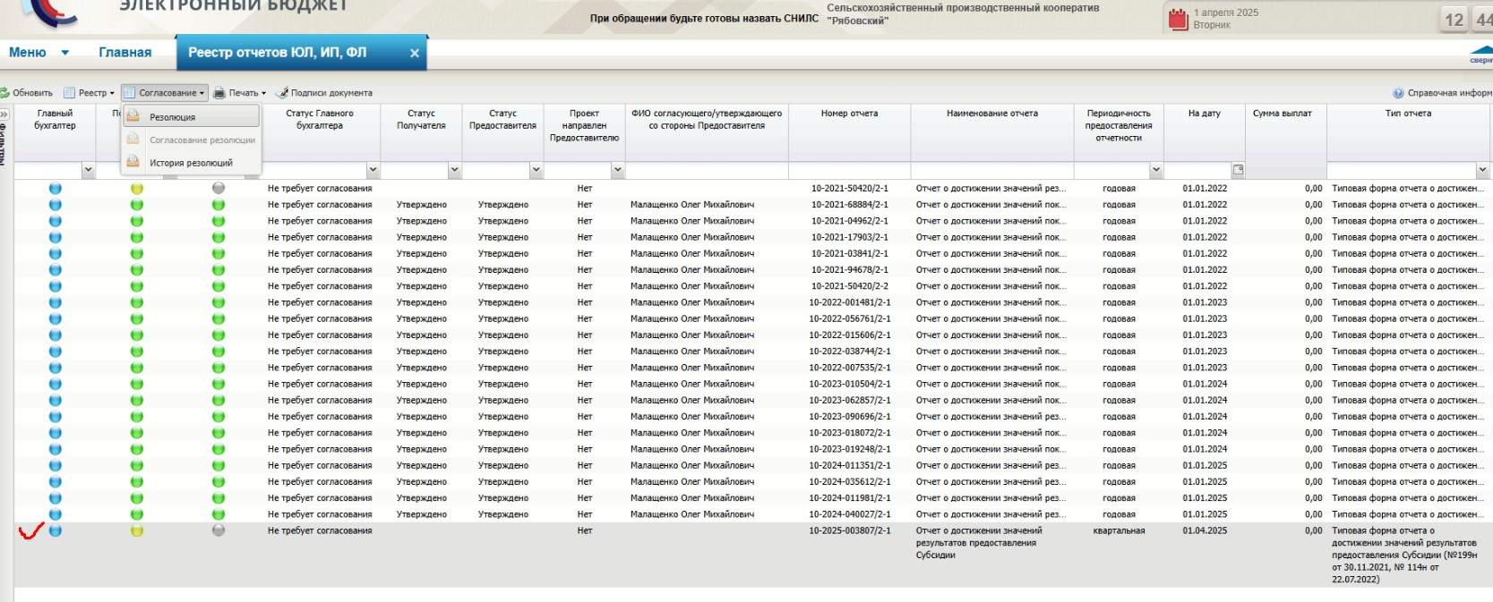

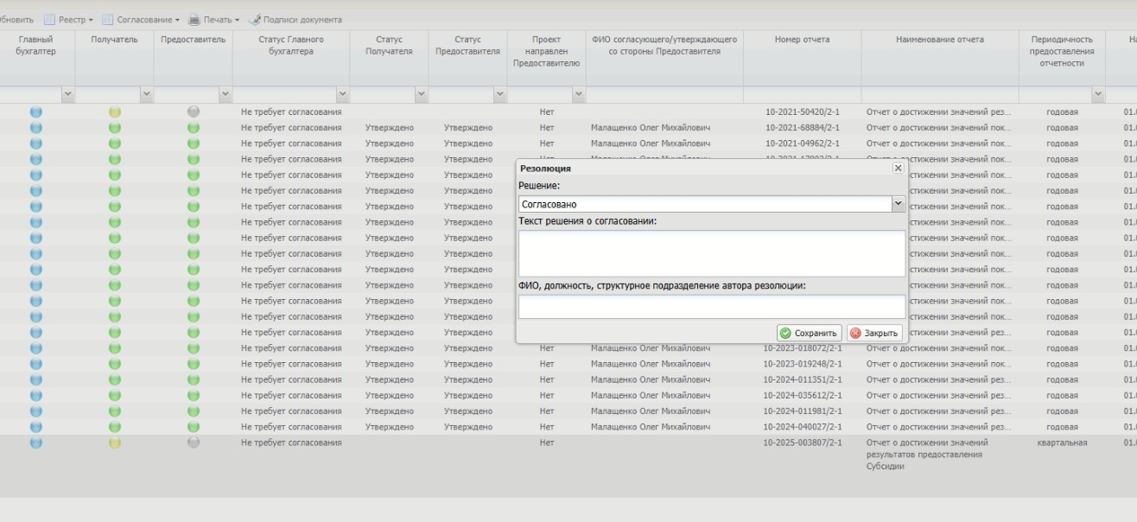
В открывшемся окне «Решение»:
- выбираем Согласовано/ не Согласовано (если не корректно заполнено), нажимаем «Сохранить».

2. нажимаем повторно на кнопку:
-«Согласование»,
- «Согласование резолюции»

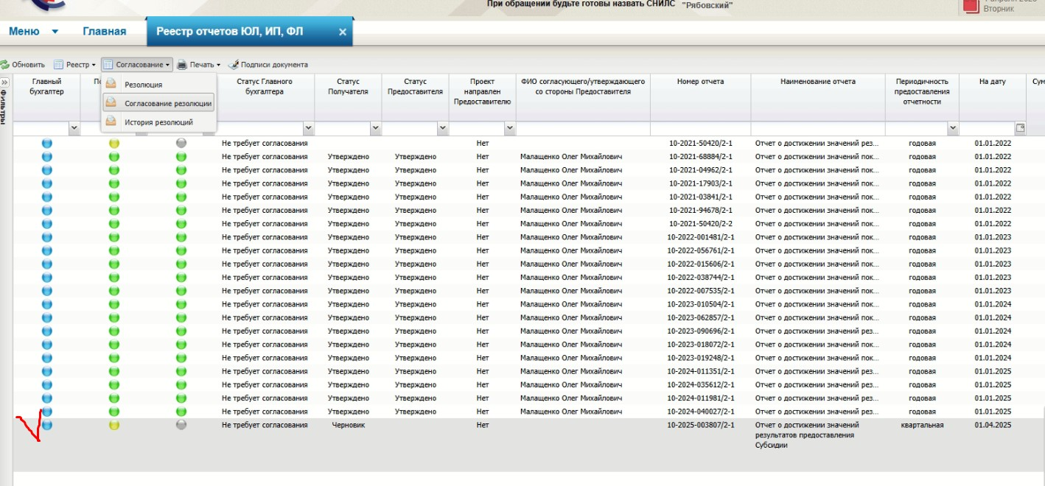

В открывшемся Листе согласования выбираем через кнопку «Добавить»:
- Перечень согласующих (не обязательно)
- Утверждающий (Руководитель) и нажимаем «Сохранить».
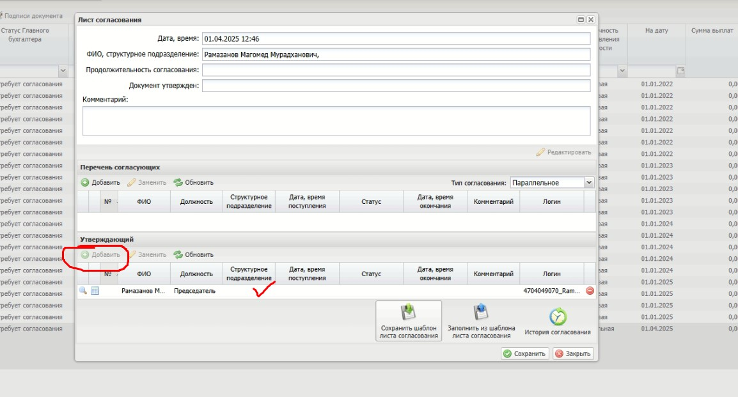

3. нажимаем повторно на кнопку:
-«Согласование»,
- «Согласование резолюции»
- нажимаем на «Утверждено»

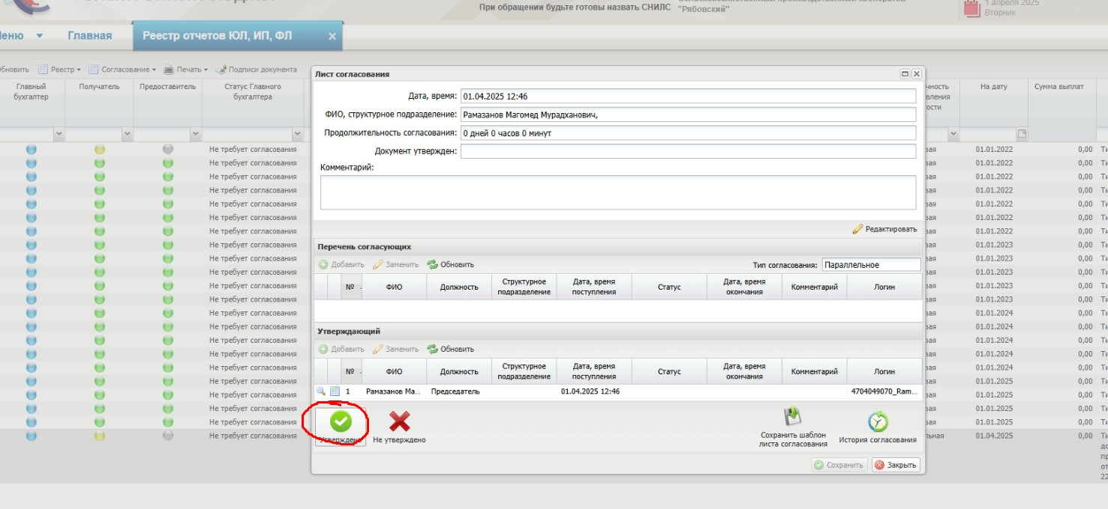
после нажимаем на предложенный сертификат электронной подписи под вкладкой «Выбор сертификата» и надимаем – Далее.
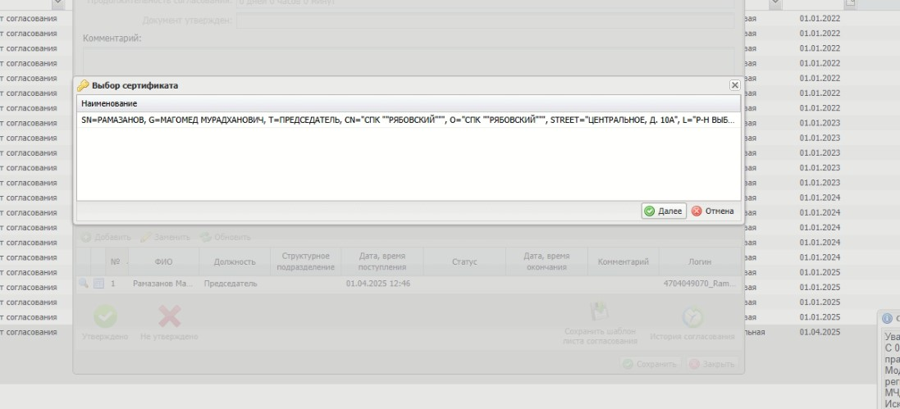

После как программа сформирует данные откроется «Документ на подписание», электронную подпись как на изображении переносим на сформированный отчет и нажимаем «подписать»
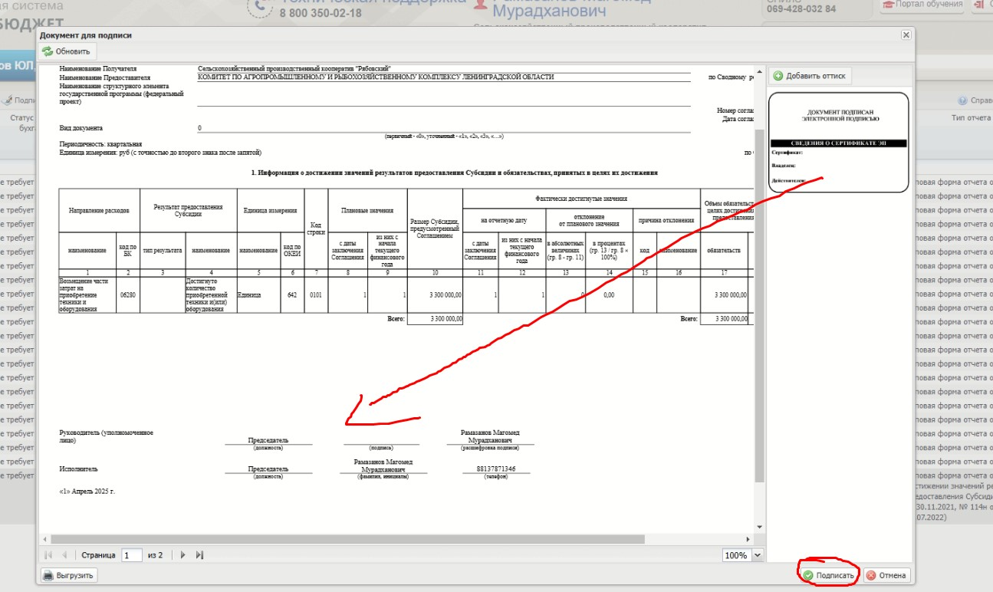

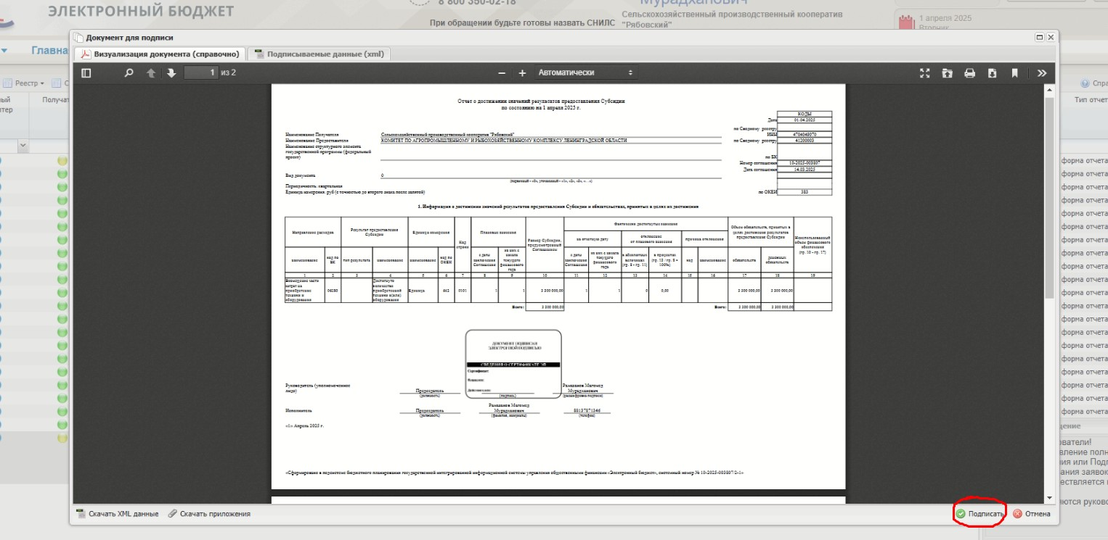

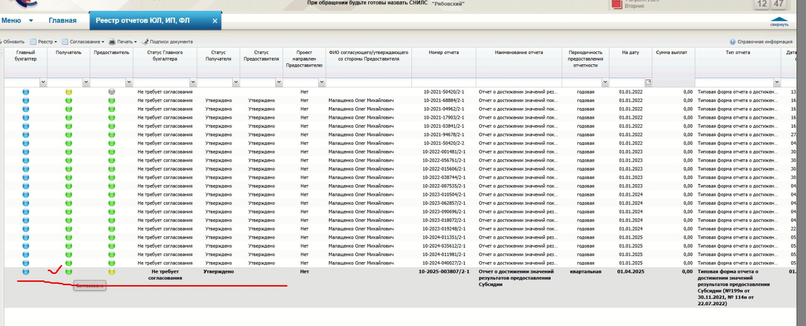
После всех этапов «статус Получателя» - Утверждено.

